嘉義縣大林國民中學
110學年度雙語國家政策－口說英語展能樂學計畫
子計畫2-1：國民中小學英語日活動成果報告表
活動名稱 | 萬聖節活動 |  | 辦理日期 | 110/10萬聖節前夕
辦理地點 | 各班教室 |  | 參加人數 | 全校共498人
活動名稱 | 英語拼單字比賽 |  | 辦理日期 | 110/11/03、05
辦理地點 | 會議室、活動中心 |  | 參加人數 | 83人(各班派代表)
活動名稱 | 英語學藝競賽選拔 |  | 辦理日期 | 110/12/22
辦理地點 | 會議室 |  | 參加人數 | 34人  (一二年級各班派代表)
成果摘要-活動內容介紹及特色說明  (列點說明) | - 萬聖節活動：萬聖節前夕於各班融入相關學習活動，使學生藉由該課程瞭解節慶的由來、風俗，將語言與生活結合，提升學生學習動機。  - 英語拼單字比賽：各班派2位以上學生代表參加初賽，完成初賽─筆試後，從中篩選25名學生參加複賽。複賽模擬全縣競賽方式，藉由即時抽題、答題選出校內單字王。複賽時參賽學生於臺上作答，全校學生共同參與。  - 英語學藝競賽選拔：一二年級各班派代表朗讀課文，從中選拔英語學藝競賽的參賽者。
檢討或建議事項 | 於學期中辦理各式英語相關活動，會比辦理英語「日」更貼近生活、更融入課程，更提升學生的學習動機與效果。
照片說明（4-10張）
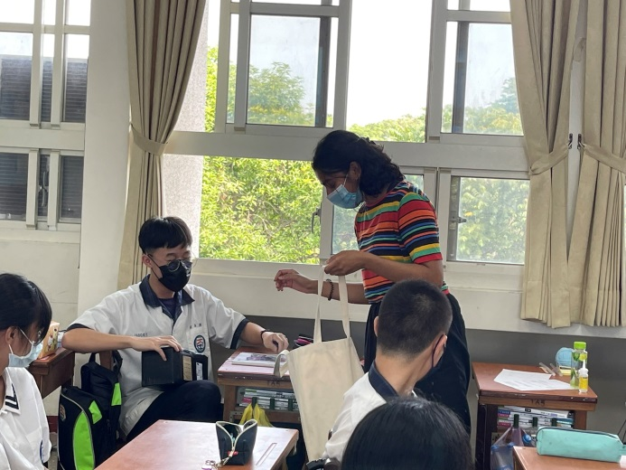 |  | 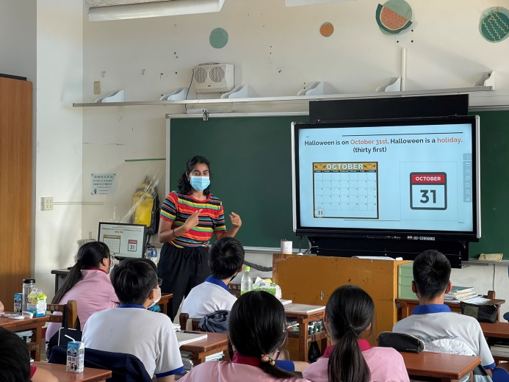
萬聖節活動 |  | 萬聖節活動
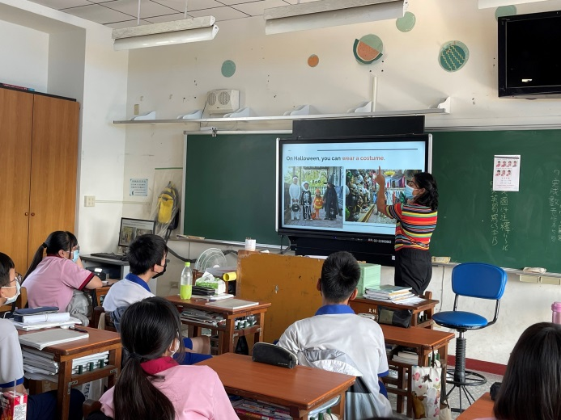 |  | 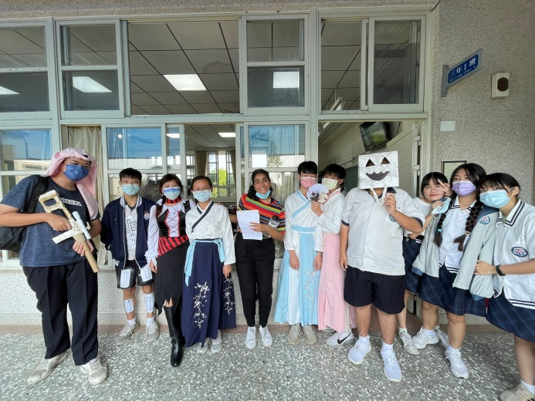
萬聖節活動 |  | 萬聖節活動
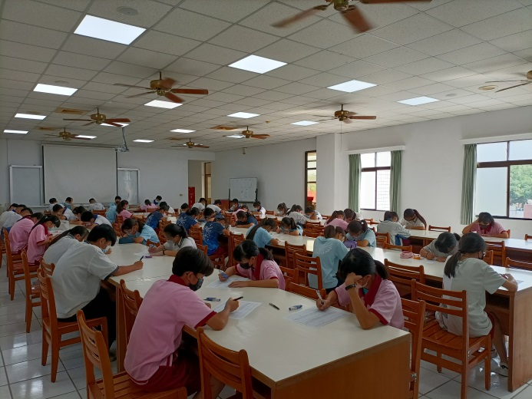 |  | 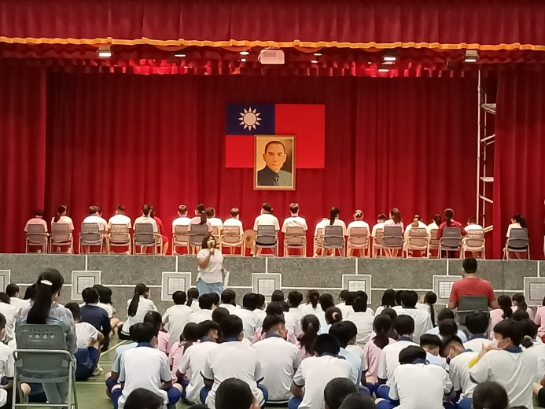
英語拼單字比賽 |  | 英語拼單字比賽
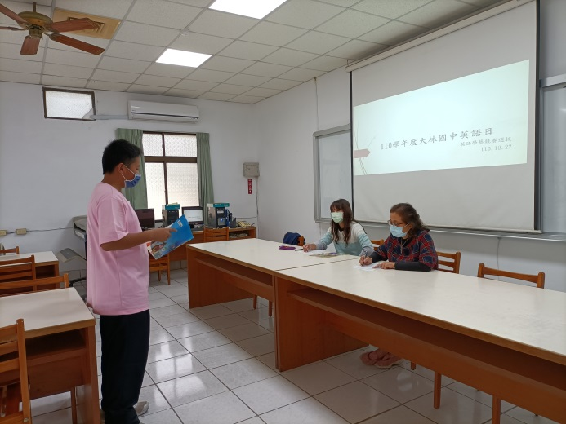 |  | 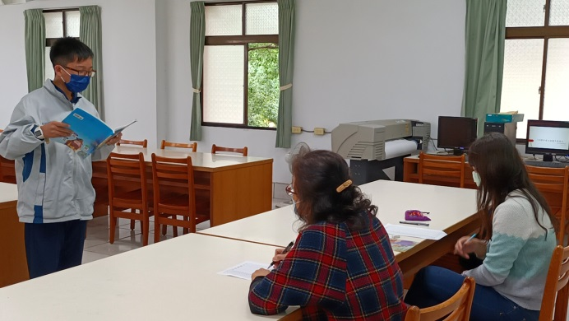
英語學藝競賽選拔 |  | 英語學藝競賽選拔

